教代会提案操作流程使用说明

一、注意事项
1.操作系统
Windows XP系统访问此服务可能存在问题，建议升级到Windows7及以上。
2.浏览器
请使用谷歌、火狐等主流浏览器，360 安全/极速浏览请使用极速模式，设置方式如下图所示：
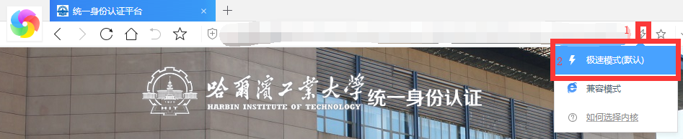
二、操作说明
1.登录教代会提案系统
（1）访问校园门户：http://i.hit.edu.cn，进入登录界面，输入职工号和密码登录
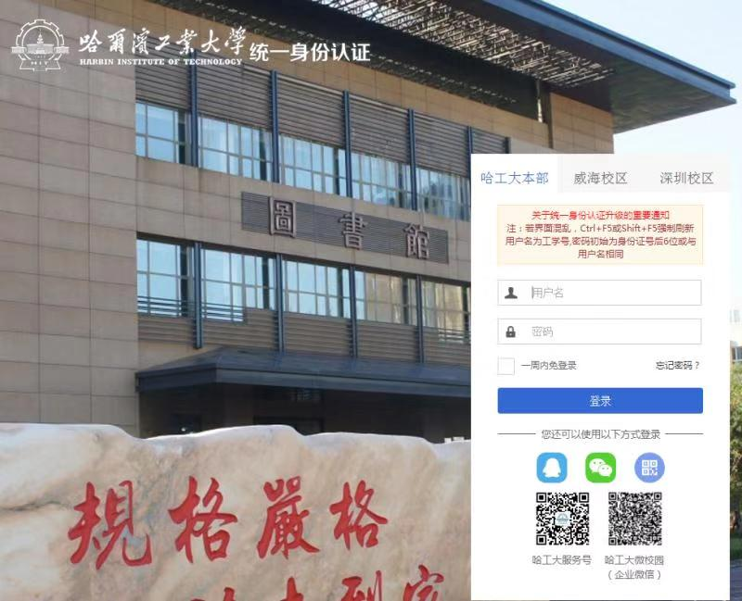
2.发起提案
（1）在页面中找到“服务”-“工会办公室”-“线上服务”-“教代会提案（2019）”点击进入；
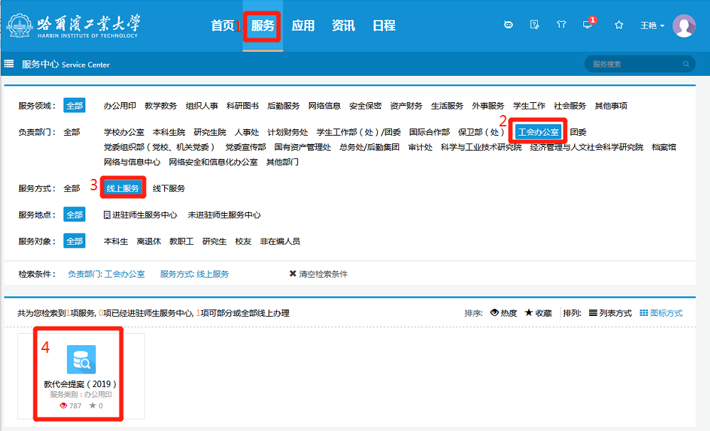
（2）在页面中找到“进入服务”即可打开表单发起提案页面；
（3）选择附议代表；
（4）填写提案内容；
- 其中必填项有：提案姓名、附议人姓名、提案标题、提案类型、提案内容
- 页面中自动填写: 姓名、所在代表团、电话/邮箱、职称职务等信息；
- 选择代表时将带出所在代表团、电话/邮箱、职称职务等信息；
- 提案标题的格式建议为：关于……的提案；
（5）点击“提交”完成提案。
3.办理提案
（1）在页面中找到“办事中心”（）或（）
（2）“我的待办”-点击“教代会提案系统”即可看到等待您审批提案；
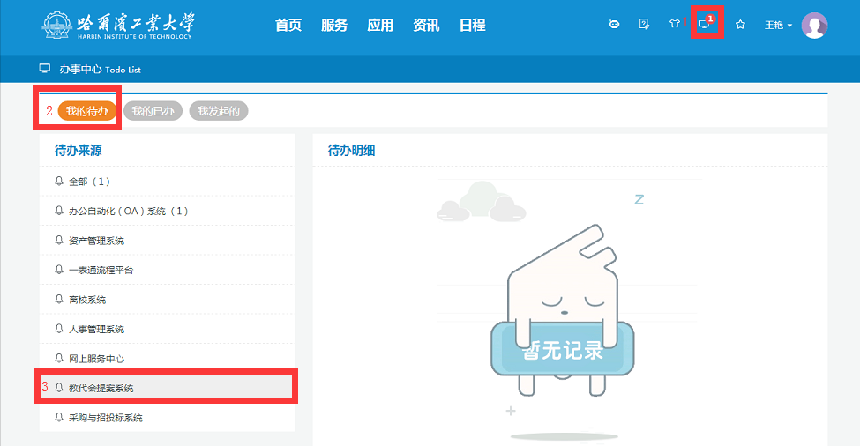
（3）选择要办理的提案；
（4）填写意见；
（5）点击“提交”完成提案办理。
4.跟踪提案
（1）在页面中找到“办事中心”（）或（）
（2）“我的已办”-来源中选择“教代会提案系统”-点击“查询”即可看到您已经提交或已审批的提案（保存的草稿也在此处）；
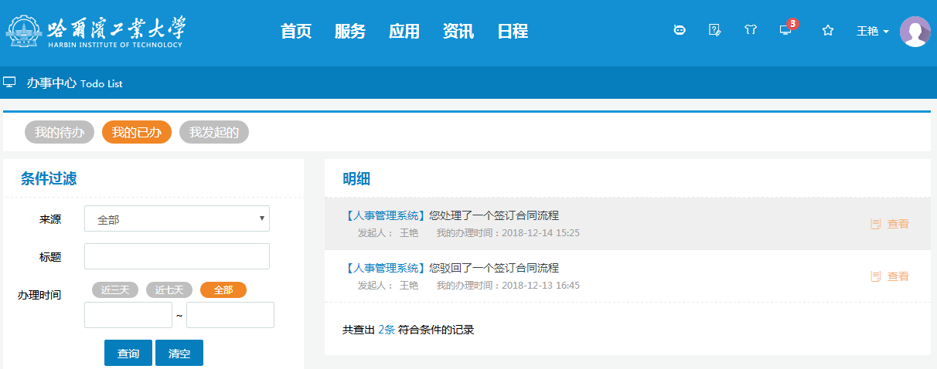
（3）选择要跟踪的提案；
（4）跟踪办理进度。

